МІНІСТЕРСТВО КУЛЬТУРИ І ТУРИЗМУ УКРАЇНИ
НАЦІОНАЛЬНА АКАДЕМІЯ КЕРІВНИХ КАДРІВ КУЛЬТУРИ І МИСТЕЦТВ

СОЛЬФЕДЖІО

МЕТОДИЧНІ РЕКОМЕНДАЦІЇ

для студентів спеціальності 6.020201 “Театральне мистецтво”
спеціалізації “Звукорежисура”

Затверджено
на засіданні кафедри
мистецьких технологій
Протокол № 4
від 18. 11. 2010 р.

КИЇВ – 2011

Укладач

Ткаченко Н.М., старший викладач

Рецензент

Бєлявіна Н.Д., кандидат педагогічних наук,
заслужений діяч мистецтв України, професор

Сольфеджіо : методичні рекомендації для студентів спеціальності 6.020201 “Театральне мистецтво”, спеціалізації “Звукорежесура” /уклад Н.М.Ткаченко. – К. : НАКККіМ, 2011. – 32 с.

Методичні рекомендації можуть бути використані викладачами музично-педагогічних навчальних закладів та студентами спеціальності “Театральне мистецтво”, спеціалізації “Звукорежисура”.

ПЕРЕДМОВА

Серед широкого кола проблем професійної підготовки звукорежисера, питання розвитку слуху не завжди займало належне місце.
У сучасних умовах професійний багаж звукорежисера не може обмежуватися тільки спеціальними технічними навичками. Система професійної підготовки повинна бути зорієнтована сьогодні на виховання звукорежисера нового типу – творчої особистості, яка поєднує в собі мистецькі та технічні знання та вміння.
Професійний слух звукорежисера перш за все відрізняється активною слуховою аналітичною діяльністю, вмінням створити та виконати звукову модель у жанрі мистецтва, здатністю до об’ємної багатогранної оцінки звукової тканини. Такі якості професійного музичного слуху формуються рівною мірою на всіх заняттях з музично-теоретичних дисциплін та конструктивним стрижнем в системі розвитку музичного слуху є, безумовно, сольфеджіо.
Основним змістом курсу сольфеджіо є виховання активного музичного слуху як складного комплексу спеціальних професійних здібностей і навичок.
Звукорежисер у своїй професійній роботі стикається з різними видами творчої діяльності, це: театр, студія звукозапису, концертний майданчик тощо. Кожний цей вид діяльності вимагає активного музичного слуху звукорежисера. Зрозуміло, що добре розвинений музичний слух є найважливішою складовою частиною в системі професійного виховання майбутнього звукорежисера.
При плануванні занять із сольфеджіо зі студентами-звукорежисерами треба тримати курс на гармонійний різнобічний розвиток музичного слуху.
Різні форми роботи, які використовуються на заняттях з сольфеджіо, мають бути підпорядковані ладовому методу розвитку слуху, залежно від вимог якого й планується практична робота зі студентами. Ми повинні завжди пам’ятати, що ладова організація це основа, на якій виховується як слух, так смак студента.
Окрім традиційних форм роботи, ми приділяємо особливу увагу інтонаційним вправам, слуховому аналізу та творчим завданням. Різноманітні інтонаційні вправи сприяють різнобічному розвитку слуху, найбільш якісно та швидко підводять до основної мети – вмінню співати та сприймати. Форми виконання інтонаційних вправ можуть бути різними: це й спів хором, групами, індивідуально, “ланцюжком”, вслух та про себе, сольфеджіо та з текстом. Вважаємо за необхідне, як можна раніше на заняттях з сольфеджіо вводити різні види ансамблевого співу, головними чином нескладних дуетів, тріо, квартетів, в зручних регістрах із поступовим ускладненням їхньої інтонаційної, ладотональної , гармонічної та метроритмічної структури.
Рівень розвитку музичного слуху визначається ще й інтонаційною точністю виконання музичного матеріалу, тому велику увагу при співі приділяємо чистоті інтонування, вчимо чути й контролювати свій спів. Без виховання почуття самоконтролю та сприяння засвоєнню законів інтонації не можна добитися потрібних результатів.
Слуховий аналіз займає центральне місце в системі розвитку слуху. Матеріал для слухового аналізу треба підбирати яскравий, художньо виразний, логічний в образному відношенні, з використанням різних інструментів та голосів. Це повинні бути найкращі зразки вітчизняної та зарубіжної класики, українського фольклору та сучасної музики.
Музичний слух активно розвивається при складанні музики, імпровізації. На сольфеджіо доцільно використовувати комплекс завдань націлених на “композиторську” діяльність, а саме, на створення:
– мелодії для співу за поданим інтонаційним змістом, метро-ритмічною схемою, текстом;
– інструментальної мелодії з визначеною жанровою основою;
– мелодії на заданий мотив, фразу, речення;
– другого голосу, гармонічного супроводу до запропонованої мелодії;
– гармонізації мелодії на слух;
– імпровізації мелодії до запропонованої гармонії (як спів або гра на інструменті), імпровізація підголосків до даної або складеної мелодії.
Подібні творчі завдання можуть виконуватись студентами як на аудиторних заняттях, так і при виконанні домашніх завдань. Створені побудови обов’язково виконуються авторами на групових заняттях з подальшим проведенням колективного аналізу. Найкраще “композиторські” зразки можна використовувати як матеріал для музичних диктантів, інтонаційних вправ, транспонування тощо.
У процесі навчання з сольфеджіо кожен студент повинен:
- оволодіти систематизованими знаннями з найважливіших елементів музичної мови;
- співати різні вокально-інтонаційні вправи та приклади різноманітної складності;
- записувати одноголосні та двоголосні побудови – диктанти;
- сольфеджувати елементи музичної мови в творах різних стилів і жанрів;
- вміти свідомо сприймати художній твір та аналізувати на слух як окремі його деталі, так і в цілому;
- вільно створювати: імпровізації, акомпанемент, мелодії, використовуючи певні форми та жанри.
Курс “Сольфеджіо” свідомо орієнтує на розвиток навичок самовдосконалення та самостійного музичного висловлення.
Такий підхід сприяє активному розвитку музичного слуху, адже розвинений слух – головна “зброя” сучасного звукорежисера.
Пропоновані методичні рекомендації систематизовано в три розділи:
Розділ І – Мелодичний слух. Методичні рекомендації щодо його розвитку.
Розділ ІІ – Формування метроритмічних відчуттів.
Розділ ІІІ – Гармонічний слух. Методичні рекомендацій щодо його розвитку.

Розділ I. МЕЛОДИЧНИЙ СЛУХ .
МЕТОДИЧНІ РЕКОМЕНДАЦІЙ ЩОДО ЙОГО РОЗВИТКУ

Музичний слух у широкому розумінні – це здатність активно сприймати та емоційно переживати зміст музичного твору у всіх його аспектах: звуковисотних, ритмічних, тембрових, динамічних, формотворчих, стилістичних тощо. У вузькому розумінні, в основі музичного слуху лежить відчуття музичної висоти, що виникає в результаті співвідношень між різними звуковими рівнями в їхньому розвитку. Таке трактування музичного слуху дає відомий вчений-психолог Б.М. Теплов. Музичний слух він поділяє на два види – мелодичний і гармонічний. Перший з них проявляється в умінні інтонаційно точно відтворити мелодію, другий – у сприйнятті співзвуч.
Основний висновок вченого полягає в тому, що відчуття музич-ної висоти виникає лише в результаті ладового відчуття. Воно поширюється на більшість людей, що володіють, так званим, відносним слухом (здатність визначати висоту звуку шляхом порівняння його з іншими звуками). Мелодичний слух – один із найважливіших компонентів музичних здібностей. Його властивість – це здатність сприймати, запам’ятовувати й відтворювати звуки різної висоти. Тому, головна увага приділяється вивченню зв’язків звуків, мелодії (як найбільш доступному та переконливому матеріалу). Виховання ладового відчуття, безумовно, є самим серйозним практичним завданням. Ладове відчуття – це, насамперед, емоційне сприйняття певних співвідношень між звуками. Інакше кажучи, ми наділяємо звуки мелодії певними характеристиками, в основі яких лежить емоційне сприйняття стійкості або нестійкості звуків, закінченості або незакінченості мелодичного звороту, різних ладових відтінків, тяжіння при розв’язанні ступенів, інтервалів, акордів, структури та форми мелодії.
Всі ці відчуття не можуть виникнути при сприйнятті окремих звуків (лад ми розуміємо не як звукоряд рівноправних ступенів, а логічно диференційовану систему якісних співвідношень тонів, що визначається верховенством основного опорного тону й залежністю від нього всіх інших тонів). Тільки звуки мелодії, звуки, організовані в ладу, можуть створювати ці відчуття. Лад – специфічний музичний засіб, аналога якому не існує в інших видах мистецтва. Кожен лад має свою специфічну виразність, обумовлену сукупністю ладових інтонацій, що поєдналися в ньому.
Саме з ладом (а точніше, з умінням під час співу “утримувати лад”) пов’язане унікальне поняття “музикальність”, що характеризує здатність людини до вільного музикування.
Усі форми роботи мають бути пройняті ідеєю ладового виховання, а всі часткові завдання – бути підпорядковані цій меті.
Приміром, на першому етапі в основі роботи лежить вивчення народної пісні з невичерпним ладовим багатством і різноманітністю ладових тяжінь. Отже, емоційне сприйняття, систематичне знайомство та глибоке вивчення народних пісень, дасть змогу усвідомити логіку роз-витку музичної думки, ритмічну організацію, а також привчить розуміти закономірності типів мелодичного руху (повторення, гамоподібний чи хвилеподібний рух, стрибки, оспівування, по звуках тризвуків та їх обернень, септакордів), способи розвитку мелодії (повторність, варіантність, контрастність). Рекомендовано співати українські народні пісні: “Ой гук, мати”, “Ой за гаєм, гаєм”, “Добрий вечір, дівчино”, “Іди, іди, дощику”, “Цвіте терен”, “Та туман яром”, “Їхав козак за Дунай”, “Засвистали козаченьки” та аналізувати їх, поставивши перед собою такі завдання, як: спів пісень із супроводом та а cappella з зупинками на цезурах, визначення типів мелодичного руху, способів розвитку мелодії, кульмінації, типів каденцій; імпровізація окремих фраз або речень, звертаючи увагу на образно-змістовний контекст мелодії.
Перед початком співу необхідно настроюватись. Ладове настроювання повинно бути різноманітним, обумовленим конкретним музичним змістом, наприклад: проспівати звуки тонічного тризвуку в різному напряму та порядку; оспівування стійких звуків, увідні звуків, тяжінь нестійких звуків ладу до стійких, з відчуттям основного тону – тоніки, як центру всього мелодичного руху, співвідношень тоніки й домінанти, найбільш характерних інтонацій певного ладу.

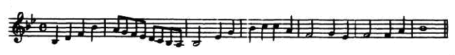

З перших же занять ми прагнемо виховати у студентів відчуття тональності, вміння зберегти тональність у памяті, вільно співати ступені та імпровізувати в даній тональності. Для цього ми використовуємо такі прийоми роботи, як: відчути та проспівати тоніку в прослуханому творі, співати знайомі та вивчені мелодії в різних тональностях, доспівувати тоніку в незакінченій мелодії, імпровізувати в настроєній тональності (можна на фоні гармонічної підтримки), підбирати на фортепіано знайомі мелодії або невеликі поспівки від різних звуків, спів тональних секвенцій сольфеджіо або на якийсь склад, вміння настроїтися у всіх пройдених тональностях, після прослуханої мелодії або каденції, настроїтися від звуку фортепіано або за допомогою камертону.

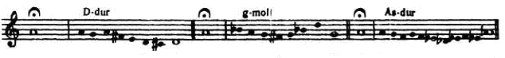

Рівень розвитку мелодичного слуху визначається й інтонаційною точністю виконання мелодії. Базуючись на ладовій основі, точність інтонації має свою специфічну сторону. У музиці немає абстрактно чистого звуку, висота його обумовлена місцем щодо інших звуків мелодії, а також ладовим, гармонічним, ритмічним, структурним і динамічним оточенням.
Теорія М.О. Гарбузова доводить, що величина інтервалу, залежно від його ладового положення, змінюється в межах певної зони. Приміром, велика терція “мі-соль-діез” у “мі” мажорі на I ступені значно ширше (звуки тонічного тризвуку), ніж та ж терція в “сі” мажорі між IV і VI ступенями. Отже, лад організує процес інтонування. Наведеного прикладу досить, щоб зрозуміти необхідність засвоєння практичних способів інтонування звуків в умовах ладу. Останні дослідження доказують, що в практиці немає єдиної величини інтервалів. Ширина зони інтервалів, вимірюється в центах (сотих долях темперованого півтону) та залежить від ладових, гармонічних, метроритмічних і інших умов. Різні інтервали мають неоднакові зони коливань. Приміром, мала секунда дуже рухлива, її зона – до 108 центів, велика секунда більш інертна, її зона становить 82 центи. Як правило, зона коливань допоміжних звуків більш вузька, ніж прохідних. Зона діатонічного півтону вужча, ніж хроматичного. При цьому діє своєрідний закон рівноваги: якщо один інтервал звужується, то наступний розширюється, що свід-чить про велику гнучкість інтонації, яка дозволяє зберегти тональну рівновагу.

Особливого значення в процесі розвитку інтонаційного слуху набуває спів. Який же співочий звук має бути при цьому зразком? Наука на це питання дає таку відповідь: звук, нормально сформований, завжди активний, емоційний, неодмінно вільний і легкий, без найменшого натяку на форсування. Музичними акустиками встановлені властивості співочого звуку: дзвінкість, рівність, польотність (тобто, при правильному звучанні голосу, звук легко розходиться в просторі, ніби летить вдалину).
Декілька важливих рекомендацій щодо підготовки голосового апарату та навички правильного звукоутворення при співі.
Голосовий апарат співака та й увесь його організм потребує спеціального настроювання. Суттєве значення при співі має піднесений настрій, позитивне становлення до роботи. Це активізує всю м’язову систему, створює сприятливі психофізичні умови праці. Співоча постава повинна бути рівною, щоб діафрагма не стискалась і повітря вільно входило в легені. Скутість тіла призводить до швидкої втоми голосового апарату й організму в цілому. Найдоцільнішим вважається нижньореберно-діафрагмальний або мішаний тип співочого дихання – легені розширюючись на вдиханні, тиснуть на діафрагму, яка, в свою чергу, стискає черевну порожнину, розсовує нижні ребра. Момент утворення звуку називається атакою. Оволодіння прийомами атаки звука проходить у тісному взаємозв’язку з відчуттям опори звуку. Методичний прийом напрацювання опори звуку полягає в тому, що після зробленого вдиху й затримки дихання опускається нижня щелепа; одночасно піднімається м’яке піднебіння, що дає правильну рупороподібну форму в порожнині рота й глотки. Звук “одягається” в чітку форму прикритого голосного, робиться активна й точна атака. Повітря ні в якому разі не видихається, його потрібно поступово випускати тільки в тій кількості, яка необхідна для звучання даної ноти чи музич-ної фрази. Цьому допоможе постійний самоконтроль студента за тим щоб дуже поступово й рівномірно спадали нижні ребра та западала передня стінка живота.
Щоб відчути місцезнаходження резонатора та навчитися ним користуватися рекомендуємо спів закритим ротом. Спів закритим ротом використовується і як методичний прийом для досягнення легато.
З перших же занять треба приділяти увагу дикції, студент повинен навчитись в одній манері співати голосні в словах. Нижня щелепа повинна бути не напруженою та вільно опускатися. Язик має бути активний, а не в’ялий і нерухомий при формуванні голосних та приголосних, адже різне положення язика міняє форму резонатора та впливає на тембр голосу.
На початковому етапі треба співати спокійним, зібраним звуком, без форсування. Крикливий, форсований спів призводить до порушення інтонації.
Розглядаючи закономірності інтонування інтервалів, які ґрунтуються на працях двох видатних майстрів хорового виконавства П.Г. Чеснокова та К.К. Пігрова, ділимо інтервали на чотири групи: в першу входять всі великі інтервали з тенденцією до підвищення верхнього звуку (однобічне розширення), у другу групу входять всі малі – з тенденцією до зниження верхнього звуку, третя група складається з чистих інтервалів, що вимагають повної стійкості обох звуків, четверта група містить у собі збільшені й зменшені інтервали, які потребують двостороннього розширення та звуження. Звичайно, в мелодії інтервали підпорядковуються закономірностям ладу.
Але треба тренуватися в інтонування інтервалів і від окремих звуків. Обидва принципи вивчення інтервалів (у ладі – на основі функціо-нальних зв’язків ступенів та від звуку – на основі акустичної якості інтервалів) мають велике практичне значення. При читанні з аркуша нескладних діатонічних мелодій треба інтонувати інтервал як ступінь ладу, в більш складних в ладовому відношенні мелодіях, з модуляціями й відхиленями, інтервал потрібно інтонувати як саме цей інтервал. При цьому частіше всього зустрічаються в мелодії великі та малі секунди, великі та малі терції, кварти, тритони. Саме вони й повинні бути добре відпрацьовані від будь-якого звуку вгору та вниз.
Надалі треба поглиблювати ці навички вже в засвоєнні хроматизму, альтерації, але обов’язково у підпорядкуванні основній або новій тональності.
Інтонування співзвуччя залежить від інтервального співвідношення звуків, що його складають, і від значення кожного з них у ладі:
– спів окремих акордів у тональності та від звуку з розв’язанням і без розв’язання;
– послідовне проспівування звуків акордів знизу вгору і у вигляді ламаних арпеджіо з розв’язанням та без розв’язання.

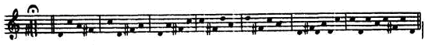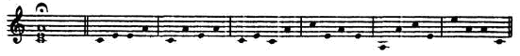
Необхідно невпинно працювати над розвитком інтонаційного слуху, так як в художньому виконанні, звуковисотні нюанси застосовуються досить широко, як один із важливих засобів музичної виразності.
Розглянемо інтонаційні вправи
Спів мажорних і мінорних гам і їхніх різновидів вгору й вниз від будь-якого ступеня, стежачи за інтонацією. Способи інтонування (за К. Пігровим та П.Чесноковим) мажорної та мінорної гам:

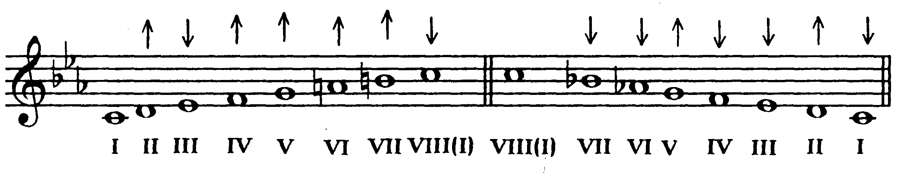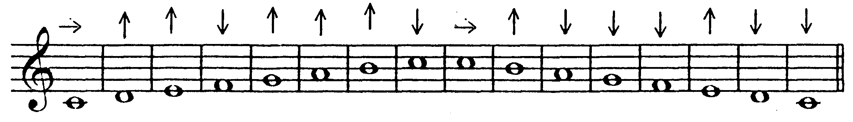

– спів окремих діатонічних і хроматичних ступенів ладу з розв’язанням і без розв’язання (діатонічні півтони, які трапляються в мажорному й мінорному ладах, інтонуються за правилами одностороннього звуження, як малі інтервали, для правильного інтонування хроматичних послідовностей велике значення має відчуття ввіднотонових тяжінь звуків у ладі, хроматично змінений звук різко тяжіє до розв’язання, як увідний тон у тоніку, і тому відстань між “соль-дієз” і “ля” менша, ніж між “соль” і “соль-дієз”). Окрім співу в прямому русі, можна запропонувати більш складний варіант, а саме: спів гам різними інтервалами (терціями, квартами, секстами), з різними ритмічними рисунками;
– спів “ланцюжків” інтервалів в одному напрямку і з чергуванням напрямків руху, тобто кожний наступний інтервал співається від останнього звуку. Напрямок співу залежить від зручності теситури. Наприклад, співаємо від звуку “до” вгору ч. 4 (“до” – “фа”), далі від останнього звуку співаємо вниз м. 6 (“фа” – “ля”) і т.ін.;

- спів ладів народної музики вгору й вниз від будь-якого ступеня;
- спів фрагментів хроматичної гами;
- спів інтервалів у тональності й від звуку вгору та вниз з розв’язанням і без розв’язання. Опанування інтонаційно-смислової якості інтервалу слід починати з його типового, найуживанішого ладового положення. Наприклад, у класичному мажоро-мінорі:
- для квінти – це співвідношення I–V ступенів;
- для терції – I–III;
- для кварти – V–I;
- для секунди – IV–V, VII–I;
- для сексти – V–III, I–VI;
- для септими – V–IV.
Лише після повного засвоєння цієї первинної інтонаційної якості на численних музичних прикладах, можна перейти до перенесення інтервалу на інші ступені ладу; спів тетрахордів; спів діатонічних та модулюючих мелодичних секвенцій.
Для того щоб чисто співати, важливо навчити чути й контролювати свій спів. Без виховання почуття самоконтролю не можна досягти потрібних результатів.
Сольфеджування. Робота з сольфеджування ґрунтується на таких типах завдань:
- розучування нотного тексту;
- спів з аркуша;
- вивчення напам’ять;
- транспозиція;
- виконання музичних творів з текстом, акомпанементом.
На всіх етапах навчання від студентів необхідно вимагати чистого інтонування, чіткого відтворення метроритму з обов’язковим такту-ванням, точної назви кожного звуку. Треба також стежити за виконанням темпових і динамічних позначень, правильністю фразування й дихання.
Усі вправи і спів прикладів повинні виконуватися без інструмен-тальної підтримки. До інструмента необхідно звертатися лише в окремих випадках для поновлення відчуття тональності або під час інтонування особливо складних фрагментів.
Вправи із сольфеджування слід постійно давати студентам для вивчення напам’ять. Корисним є спів з транспозицією у будь-яку тональність: це сприяє виробленню у студентів цілеспрямованості ладового сприйняття, функціонального усвідомлення мелодії.
Велике значення в практиці сольфеджування, й особливо співу з аркуша, має стан розвитку внутрішнього слуху. З метою його активізації можна рекомендувати співати нотні приклади, чергуючи виконання вголос з виконанням подумки, а також вивчати приклади напам’ять внутрішнім слухом (без співу вголос) з наступним відтворенням голосом.
Декілька методичних порад щодо співу з аркуша.
1. Швидко усвідомити написане. Проаналізувати структуру прикладу, визначити лад, тональність, модуляції (якщо вони є), характер- ну ритмічну групу, штрихи, динаміку.
2. Настроїтися в тональності й уявити потрібний темп.
3. У процесі співу весь час наче дивитися вперед.
4. Під час співу слухати себе, відчувати логіку розвитку мелодії, красиво співати.
Музичний диктант – це запис музики на слух. Мета диктанту – виховання навичок безпосереднього перекладу музичних образів на чіткі слухові уявлення та їх нотний запис.
У заняттях з сольфеджіо музичний диктант має дуже важливе значення та є необхідною формою роботи на всіх етапах навчання. Музичний диктант сприяє розвитку внутрішнього слуху, музичної пам’яті, відчуття ладу й ритму. Музичний матеріал для диктанту повинен бути художньо-виразним і ясним за формою.
Запис диктанту – це складний процес, який для більшості студентів є найскладнішою формою роботи на заняттях із сольфеджіо. Тому необхідно опряцьовувати зі студентами методично правильні навички запису диктанту. Не варто дозволяти їм записувати диктант стенографічним методом, тобто вести запис під час виконання, фіксуючи лише звуковисотну лінію мелодії без зазначення тривалості звуків. Такий метод запису диктанту може практикуватися інколи лише достатньо підготовленими студентами з добре розвинутим внутрішнім слухом і музичною пам’яттю.
Точний запис диктанту можливий тільки у випадку свідомого сприйняття музичного матеріалу. Необхідно вимагати від студентів слухового засвоєння матеріалу від загального до конкретного, від конкретного до загального, починаючи роботу над записом диктанту з аналізу ладу, метру, структури, ладотонального розгортання, ритміч-них особливостей, характеру каденцій, форм мелодичного руху (фіксуючи наявність повторень, секвенцій тощо). Слухове настроювання перед диктантом повинно пов’язуватися з характером та особливостями його музичної мови.
У роботі над диктантом варто використовувати форми запису з попереднім усним аналізом та без нього, надаючи студентам можливість самостійної роботи.
Роботу над одноголосим диктантом необхідно здійснювати постійно, протягом усього курсу в тісному зв’язку з іншими формами роботи із сольфеджіо та відповідно до теоретичних тем з елементарної теорії музики. Відповідно до рівня труднощів диктанту та підготовки групи, можна варіювати обсяг часу (20–25 хвилин) та кількість програвань (10–12 разів). Диктант слід програвати повністю, тоді студенти зможуть записувати ті розділи, які найшвидше запам’ятовуються, заповнювати прогалини в тактовій сітці, виправляти запис при повтор-них програваннях. Така форма роботи над диктантом є загальновідомою й сприяє розвитку музичної пам’яті та формуванню навичок аналізу виконуваної музики.
Залежно від теми заняття та завдань уроку можна використовувати й інші види диктанту, які спрямовані на опрацювання окремих елементів музичної мови чи на набуття конкретних практичних навичок (розвиток внутрішнього слуху, музичної пам’яті, відчуття метроритму та ладу, тренування уваги тощо):
– усні диктанти-хвилинки (повторення голосом нескладної мелодії з назвою звуків і тактуванням);
– вокальні диктанти зі словами;
– запис диктанту після попереднього вивчення напам’ять;
– запис знайомої мелодії (без попереднього виконання) по пам’яті (можна використовувати в домашніх завданнях);
– запис нотного прикладу по пам’яті після внутрішнього інтонування (без співу вголос чи інструментального виконання).
Усі види диктантів вимагають закріплення у самостійній роботі: вивчення напам’ять, спів чи гра з транспозицією, створення акомпанементу тощо.
Слуховий аналіз – це визначення на слух окремих елементів музичної мови (ступенів ладу, інтервалів, акордів), музичних побудов. Робота над цим розділом курсу здійснюється в умовах ладу та від звуку.
При засвоєнні елементів ладу необхідно звертати увагу на стійке ладотональне настроювання, на функціональну значимість ступенів і акордів ладу, на характер тяжіння та розв’язання нестійких елементів ладу в стійкі.
Творчі завдання. Чимало завдань курсу “Сольфеджіо” можна назвати творчими в широкому розумінні слова, наприклад, спів мелодії під власний акомпанемент. Крім того, в курсі “Сольфеджіо” є завдання, свідомо орієнтовані на розвиток навичок самостійного музичного висловлення. Вправи на складання та імпровізацію необхідні для розвитку музичного мислення студентів та якісного засвоєння ними окремих елементів мови. Пропонуємо комплекс завдань, де потрібно створити:
– мелодію для співу за поданим інтонаційним змістом (інтерваліка, рух по звуках акордів, відхилення, діатоніка, хроматизм, напрям руху мелодичної лінії), метроритмічною схемою, текстом;
– інструментальну мелодію (стрибки на широкі інтервали, дрібні тривалості) з визначеною жанровою основою (вальс, мазурка, марш, полька, прелюдія тощо);
– мелодію в обсязі періоду на заданий мотив, фразу, речення.
Створені побудови виконуються авторами. Після колективного, за участю групи, аналізу найкращі з них можна використати як матеріал для диктанту чи інтонаційних вправ.
Інший тип завдань – імпровізація коротких побудов з певним технічним завданням. Спів та гра коротких зворотів проводиться безпосередньо в аудиторії.
Творчі завдання подаються паралельно з інтонаційними вправами та слуховим аналізом.
У музиці висотні взаємовідношення звуків невіддільні від їхньої тимчасової організації і, тому, розвиток мелодичного слуху й відчуття метроритму повинні виховуватись одночасно. Але з огляду на особливості різних сторін музичного слуху, потрібна обґрунтована методика для розвитку кожної сторони окремо.
Розділ II. ФОРМУВАННЯ МЕТРОРИТМІЧНОГО ВІДЧУТТЯ

Усі фізіологічні процеси в природі та в людському організмі від-буваються в певному ритмі. Всякий ритм – є рух. В утворенні й розвитку почуття ритму бере участь все наше тіло. Без тілесних відчуттів ритму не може бути сприйнятий ритм музичний. Радянський психолог Б.М. Теплов зробив важливий практичний висновок, що ритм у музиці сприймається не тільки слухом і свідомістю, але й усіма клітинами організму. Б.М. Теплов чітко визначає саму суть ритму, його основу – моторику, а тому й сприйняття його повинно бути не тільки слуховим, але й слухо-руховим. Почуття музичного ритму має не тільки моторну, але й емоційну природу, в основі його лежить сприйняття виразності музики. Отже, розвиток музичного ритму може здійснюватися тільки в процесі самої музики. При слуханні музики в людини виникає потреба (інтуїтивно) рухатися, дихати в почутому ритмі. Емоційний вплив ритму на слухача дуже сильний і емоційний відгук на ритм є наче найпростішим, первинним проявом музикальності.
Часова організація звуків, або як ми ще говоримо – почуття ритму, має кілька сторін, головне – це відчуття рівномірності руху в різних темпах, що ми умовно назвемо почуттям метра, метричність, або рівномірність пульсуючих долей. Рівномірна пульсація – метр – основа часової організації музичних звуків. Метр – це наче каркас, на якому “вишивається” ритмічний рисунок. Ніяка тривалість не має сенсу, якщо вона поза метром.
У розвитку почуття метроритму основним є відчуття й відтворення рівномірності руху в різних темпах. Однак метр художнього твору не може характеризуватися абсолютною, фізичною рівномірністю. Рівномірність падаючих крапель ще не є музичним метром: щоб стати ним, ця рівномірність повинна підкорятися художнім завданням. Найчастіше рівномірність у музиці проявляє себе через незначні прискорення й уповільнення, інакше кажучи – не є механічною. При цьому в музиці в цілому діє своєрідний закон рівноваги: усяке прискорення спричиняє вповільнення, й навпаки. Н. Гарбузов обґрунтував ці закономірності в роботі “Зонна природа темпу й ритму”.
Таким чином, першим і головним в розвитку відчуття метроритму є виховання відчуття метричності, а це і є вміння дотримуватись рівномірності в заданому темпі. Для цього треба співати один і той же приклад в різних темпах та пам’ятати: відчуття правильного темпу, вміння тримати його – це таж сама “настройка”, що й настроювання на визначеній висоті. Перед виконанням прикладу треба настроїтись на потрібний темп, “зажити” ним і тільки потім виконувати приклад. Гами, інтервали, акорди та приклади для сольфеджування необхідно виконувати в різних темпах, але якщо це приклад з літератури, відхилення від авторського темпу не повинне бути різким, щоб не спотворити музику.
Метр в запису виражається в розмірах. Розмір, тобто чергування ударних та безударних долей, також невіддільний від відчуття музичного метру. На відчуття сильної долі впливають різні специфічні музичні фактори, а саме: зміна гармонії, рисунок мелодії, зміна гучності, фактура, вступи нових голосів тощо. Сама природа почуття метра вимагає його закріплення в тих або інших рухових процесах. Варто використовувати ходу, удари, диригування й інші рухи. На початковому етапі дуже важливо сформувати у студентів відчуття пульсуючої долі, уміння відтворювати її в будь-якому музичному творі.
Організація процесу диригування (тактування) необхідна для того, щоб рука не заважала, а допомагала при сольфеджуванні відчувати метр, дотримувати темп та виконувати різні ритмічні рисунки мелодії. Рухи рук повинні бути природні, автоматизовані й відтворювати фізичне відчуття темпу й розміру. Спочатку відмічаємо лише рів-номірну пульсацію долей у різних розмірах та поступово виділяється сильна доля – напрямок руки завжди вниз, кожна доля обмежується певною межею, одержує свою фіксовану “крапку” і свій малюнок у рухах руки, обсяг жестів скорочується, використовується в основному вільна кисть руки, злегка бере участь і рука до ліктя.
Слухове усвідомлення розміру у своїй основі має просту дводольність та тридольність. Прості (2/4, 2/8, 3/4, 3/8, 3/16), складні (6/8, 6/4, 9/8, 9\4, 12/8) розміри краще усвідомлюються лише в зв’язку з іншими виразними засобами музичного матеріалу, насамперед – формою, гармонією, фактурою, мелодичним рисунком. Так, наприклад, при виконанні музики в розмірах 3/4, 3/8 виразні особливості кожного з них повинні бути підкреслені різними засобами: у першому – кожна доля чітка, повна; у другому – ледь помітно акцентується перша доля, дві інші виконуються більш легко. Звичайно, тут багато що залежить від темпу та жанру. (Послухайте або проспівайте та порівняйте романс О. Даргомижського “Я тут Інезілья”, “Нічний зефір” та романси О. Варламова “Не дивіться на них”, М. Глинки “В крові горить вогонь бажання”, основну тему “Вальсу – фантазії”).
Розмір 6/8 у повільних темпах найчастіше сприймається як 3/4, у швидких темпах цей розмір сприймається як 2/4 із тридольним рухом восьмих. Варто домагатися такого виконання цього розміру, щоб відчувався рух від однієї сильної долі до іншої і щоб відносно сильна доля не була б підмінена сильною. (Слухаємо: Ф. Шопен. “Прелюдія”, тв. 28, № 1, 11, 12; Р. Шуман. “Сміливий вершник”; С. Прокоф’єв. “Швидкоплинності” № 14; Л. Бетховен. Концерт для скрипки D-dur, ч. ІІІ; Ф. Шуберт. “Баркарола”; Ж. Бізе. “Кармен”; співаємо: М. Глинка “Не щебечи, соловейко”, В. Моцарт “Колискова”, А. Уеббер з мюзиклу “Кішки”, українські народні пісні “Ой, дівчино, шумить гай”, “Ой маю я чорні брови”).
У творах композиторів-класиків, сучасних композиторів та в народній музиці досить часто використовуються складні розміри на 4, 6, 9, 12 лічильних одиниць у кожному такті. Використання складних мішаних розмірів на 5, 7, 11 лічильних одиниць у музиці обмежене. Для класичного стилю вони взагалі нехарактерні (можливо, через їх несиметричність), в епоху романтизму починають зустрічатися частіше, особливо в слов’янській музиці. (Слухаємо: П. Чайковський. Симфонія № 6, ч. ІІ; “п’ятидольник” феї Сапфірів у балеті “Спляча красуня”; Д. Шостакович. Ораторія “Пісня про ліси”).
Змінні розміри легше сприймаються в прикладах зі словами або відповідно до особливостей самої мелодії. Вони утворюються від чергування різних розмірів. Це чергування може бути регулярним і нерегулярним. Перше найчастіше трапляється в народній музиці, а друге набуло величезного розвитку в професійній музиці XX століття. (Співаємо: українські народні пісні “Несе Галя воду”; “Ой у полі три криниченьки”; М. Леонтович. “Ой нас, братці, п’ять”; слухаємо: Д. Шостакович. Сьома симфонія, I ч.).
Працюючи над розвитком відчуття ритму, насамперед треба кожну ритмічну фігуру спершу освоїти на слух, а потім вже опрацювати письмово та осмислити логічно. Вивчення різних тривалостей повин-но йти від слухової, від виразної сторони ритму, від того, щоб слухаючи – впізнавати: тут пунктирний ритм, а тут рівні восьмі, тут тріоль або синкопа (Послухати та проаналізувати: М. Глинка. “Я помню чудное мгновенье”; М. Равель. “Болеро”; С. Прокоф’єв “Токата”; пісні з мультфільмів: “Чунга-чанга”, “Пісенька крокодила Гени”; пісні І. Дунаєвського; Є. Крилатова; Дж. Леннона, П. Маккартні. “Мішель”, “Учора”; Л. Армстронга “Коли святі марширують”, Дж. Рейнхардта “Хмари”, Д. Гершвіна “Чарівний ритм”).
Порядок освоєння основних ритмічних фігур

- Парне дроблення долі – (тривалості основного поділу від цілої до шістнадцятої):

- Ноти з крапкою і заліговані ноти; внутрішньотактові та міжтактові синкопи:

Синкопа (грец. συγκοπή – обрубування, скорочення), якщо вона виражена лігою, засвоюється легше, тому що саме ліга допомагає “тягнути” звук, полегшує виконання. В основі синкопи лежить зіткнення двох акцентів: одного – метричного, на сильній долі такту й іншого – ритмічного, на слабкій долі. Перший поштовх при цьому не має об’єктивного звучання, він внутрішній, другий – звучить об’єктивно. Тому особливої уваги при роботі над синкопою вимагає саме перший, внутрішній поштовх. Якщо студент не буде відчувати ці два акценти, то не виникне ефект синкопи, вийде ніби зрушення тактової риски або втрата почуття розміру. Вправи можуть проводитись у формі вистукування ритмічної фігури або аналізу на слух творчого завдання з наступним записуванням на дошці та в зошиті.
- Умовний поділ тривалостей:

Порушення регулярності метричної пульсації характерне для умовного розподілу тривалостей на довільну кількість однакових частин, що не збігається з основним їхнім поділом: тріолей, квінтолей, секстолей, септолей, новемолей, та ін., дуолей, квартолей. В усіх випадках довільного поділу правопис отриманої групи засновано на тривалостях найпростішого розподілу, що нею замінюється:
замість 2-х 3(тріоль)

замість 4-х 5(квінтоль)

6(секстоль) 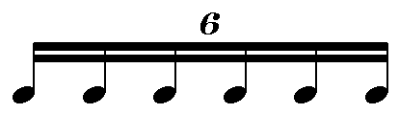
7(септоль) 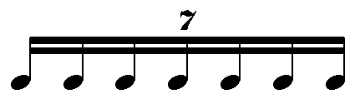

замість 8-ми 9(новемоль)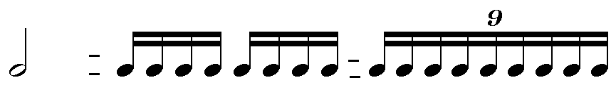

10(децимоль) 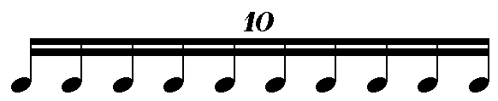

замість 3-х 2(дуоль) 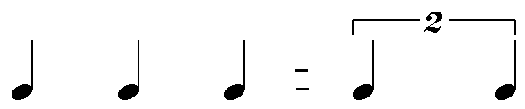

4(квартоль) 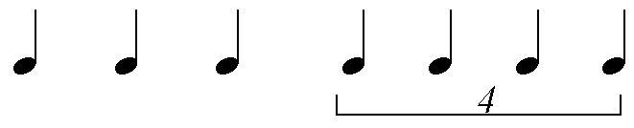

Усі тривалості, підпорядковані умовному ритмічному поділу, об’єднуються під час запису в одну групу нот.
Умовний поділ тривалостей може бути сприйнятим при доброму відчутті метру. Роблячи чіткі акценти на початку кожної долі, домагаємося рівності у виконанні всіх непарних тривалостей. Не можна відпрацьовувати, наприклад, тріоль поза контекстом, її варто неодмінно розташувати між двома акцентами.
- Різні групи у середині долі:

Ритмічний рисунок дуже часто становить характерну ознаку пев-ного жанру. Наприклад:
Марш – 2/4;4/4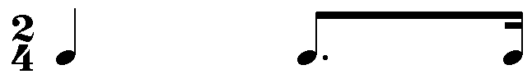

Вальс – 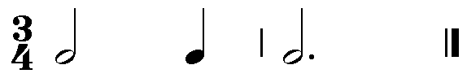

Гопак –

Полька –

Мазурка – 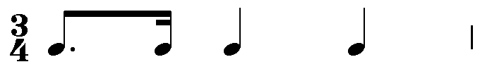
Полонез – 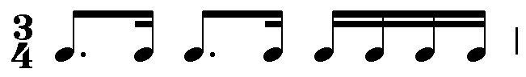

Сарабанда – 3/4 (3/2)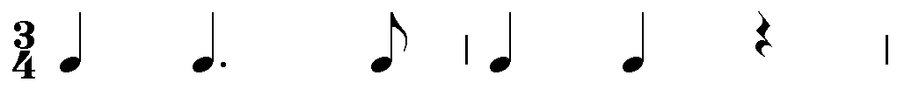

Болеро –

Тарантела – 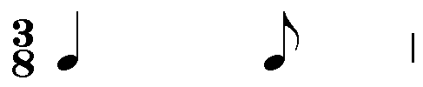

Галоп – 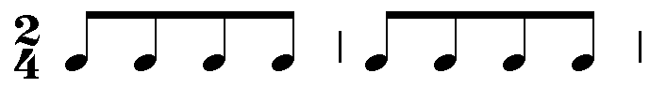

Ці ритмічні фігури танцювального характеру легко виконуються з рахунком на “і”, важлива активна артикуляція при вимові нот.
Наступний етап: треба опрацювати різні види тактів, щоб ясно уявляти собі під час запису мелодії яка доля і як подрібнюється.
Так, у такті 2/4 можуть зустрітися такі групи:

У такті 3/4, 3/8 можуть зустрітися такі групи:

Основні форми роботи у вихованні метроритмічного відчуття: читання з листа, сольфеджування, ритмічний диктант, слуховий аналіз, імпровізація.
Читання з листа – вміння швидко охопити ритмічне співвідношення тривалостей та рисунок мелодичного розвитку, адже всі ритмічні фігури згруповані навколо долі.
Ритмічний диктант – запис метроритму без фіксації звуковисотної лінії. При цьому важливо:
– визначити темп, розмір, продиригувати мелодію;
– подумки, згадуючи мелодію, злегка простукати ритмічний рисунок;
– запам’ятавши побудову, відразу усвідомити її ритмічну організацію, групування звуків навколо сильної долі;
– у процесі запису насамперед фіксувати сильні долі такту, потім ноти, що становлять цю долю; це особливо важливо під час запису мелодій з великою кількістю дрібних тривалостей;
– усвідомлюючи яку-небудь ритмічну групу, потрібно диригувати так щоб не розбивати мотив або фразу. Ні в якому разі не можна зупинятися перед сильною долею, адже ритмічна група – це співвідношення тривалостей у рамках розміру й часу.
Корисно не обмежуватися лише фіксацією ритму в диктанті, доцільно потім виконати творче завдання: створити власну мелодію на ритмічний рисунок .
Імпровізація. Для розвитку почуття ритму цікаві і плідні мовні імпровізації. Наприклад, студентам пропонується придумати тексти до заданого розміру, ритму або, навпаки, прислухатися до ритму знайомого вірша, прочитати віршований рядок з різними можливими варіантами. Імпровізація може мати такі форми: складання мелодії на заданий ритм, ритмічне оформлення запропонованих звуків, ритмічні трансформації, ритмічні імпровізації – все це розвиває відчуття організації музичного простору – форми. Головна цінність імпровізації –радість творчості.
Ритмом треба займатися одночасно з роботою над інтонацією, але можна й окремо: жести, оплески, сольмізація, відтворення ритму прикладу без співу, шляхом вистукування або виконання його на склади “та-та, ля-ля” й інші; на вистукування ритмічного супроводу до мелодії. Наприклад, розділивши аудиторію на рівні групи, запропонувати одній вистукувати основну метричну долю, а другій – ритмічний рисунок. Далі – одна група вистукує метричну долю, друга – сольмізує, сольфеджує, або співає текст, а третя група вистукує ритмічний рисунок. Особливо ця вправа важлива в складних поліфонічних формах. (Співаємо канони, уривки з інвенцій Й.С. Баха з ритмічним супроводом).
У реальній навчальній практиці теоретична й практична сторони ритмічного виховання мають бути нерозривними. Розвиток ритмічного відчуття має спиратися на чіткі теоретичні уявлення про часову організацію музичного процесу, бути усвідомленим, а не підсвідомим, стихійним прагненням. Теоретичні уявлення слід підкріплювати зрозумілими слуховими образами, конкретними психофізіологічними відчуттями.
Головним у формуванні метроритмічних відчуттів є виховання метричності в різних темпах, опрацювання різних ритмічних тривалостей, рисунків, вільний диригентський жест.
Розділ IIІ. ГАРМОНІЧНИЙ СЛУХ.
МЕТОДИЧНІ РЕКОМЕНДАЦІЙ ЩОДО ЙОГО РОЗВИТКУ

Гармонічний слух – складне явище. Академік Б.М. Теплов у своїй книзі “Психологія музичних здібностей” говорить про те, що основою гармонічного слуху є здатність “сприймати безліч звуків, як одне ціле”.
Гармонічний слух виявляється, перш за все, в здатності сприймати багатоголосся. Основну роль у цьому сприйнятті грають емоційні відчуття, тому головний принцип у методиці розвитку гармонічного слуху, в цілому, є емоційно-активне сприйняття музичного матеріалу. Спочатку треба почути, пережити почуте, а потім усвідомити (теоретично назвати).
У процесі сприйняття багатоголосся (спочатку це пасивний, неусвідомлений підхід) увага може бути спрямована на різні сторони звучання: на фонічне забарвлення акордів, на функціональні значення акордів, та їхній зв’язок між собою (гармонія допомагає відчувати функціональне значення акордів), на усвідомлення окремого голосу, або звуків акордів, співзвуч (відчуття строю). Для повноцінного розвитку гармонічного слуху необхідно працювати над усіма перерахованими сторонами сприйняття, якнайбільше грати співзвуччя та вслуховуватися в них.
Активні форми розвитку гармонічного слуху: слуховий аналіз, спів у ансамблі, творчі вправи (різні варіанти гармонізації знайомих мелодій, імпровізація).
Тепер розглянемо практичні поради й найцікавіші види вправ, які будуть корисними в роботі над розвитком гармонічного слуху.
Візьмемо перший аспект – фонічне забарвлення акорду. Психологічна основа його – емоційне сприйняття й запам’ятовування колориту співзвуч, яке пов’язане з їхньою акустичною природою. Акустичні ознаки інтервалів, акордів яскравіше всього відчуваються в середньому регістрі, в тісному розташуванні. Тому в практичній роботі треба починати слухати в середньому регістрі, в тісному розташуванні й поступово розширювати слуховий діапазон, широко використовуючи багатоголосний виклад акордів та їх контрастні поєднання. Наприклад: визначаємо дисонантність та консонантність (секунда – дисонанс вузький, терція – консонанс вузький і т.п.), потім звертаємо увагу на сприйняття досконалих та недосконалих консонансів (прима, октава – звуки повністю зливаються, кварта, квінта – звучання чисте, дещо пусте, терція та секста мають ладове забарвлення мажору та мінору). Послідовність сприйняття акордів аналогічна: спочатку ми вивчаємо акустичну природу сполук, а потім їх ладове забарвлення.
Після цього рекомендовано слухати інтервали та акорди в різних регістрах, визначати тонову величину інтервалів: великі, малі, чисті, тритони, акордів: мажорний, мінорний, збільшений, зменшений тризвуки та їх обернення; септакордів: малий мажорний та його обернення, малий мінорний, малий зі зменшеною квінтою, зменшений.
Після закріплення на слух окремих інтервалів та акордів, поступово збільшуємо їх кількість, утворюючи послідовність (спочатку на зіставленні акустично контрастних співзвуч, а потім організованих в ладі). Це створює природний перехід до визначення співзвуч у прикладах з музичної літератури, де логіка функціональних зв’язків, поєднуючись із відчуттям фонічного забарвлення співзвуч, створює можливість повною мірою проаналізувати почуте. Рекомендуємо проаналізувати на слух п’єси : Й.-С. Бах Прелюдія № 1, До мажор із ДТК, т. I; П.Чайковський. ”Дитячий альбом”, ”Пори року”; Р. Шуман “Альбом для юнацтва”; Ф. Шопен мазурки та прелюдії; Ф. Мендельсон “Пісні без слів”; Л. Бетховен “Багателі”.
На початковому етапі іде асоціативне напрацювання елементів музичної мови. Ці асоціації досить стійкі й зберігаються в різних контекстах. Наприклад, малий септакорд зі зменшеною квінтою асоціюється з трагедійними образами (слухаємо уривки з творів П. Чайковського : VI картина “Пікової дами”, початок другої картини “Євгенія Онєгіна”, початок розробки I частини Шостої симфонії); звучність малого мінорного септакорду характеризується дисонасністю малої септими, але замість тритону, який придає специфічну барву малому септакорду зі зменшеною квінтою, звучить чиста квінта. Акорд сприймається більш лагідно, делікатно, з характерним мажорним забарвленням. Його можна асоціювати з музикою імпресіоністів, для яких більш важливим є колорит акорду, а не його функціональність (слухаємо твори К. Дебюссі “Дівчина з волоссям кольору льону”, “Хмари”). Важливо, щоб надалі, подумки, “внутрішнім слухом” студенти могли уявляти собі їх звучання.
При засвоєнні елементів ладу необхідно звернути увагу на стійку ладотональну настройку, на функціональну значимість акордів ладу, на характер тяжіння та розв’язання нестійких елементів ладу в стійкі. Водночас, найбільш характерним є тяжіння домінанти до тоніки (домінанта звучить не тільки у вигляді тризвуку, але й у вигляді домінантсептакорду, нонакорду). Слухаємо музичні уривки з творів: П. Чайковський “Снігуронька” хор “Весна красна”; В. Моцарт Реквієм № 2; Р. Шуман “Цигани”; М. Равель. “Паванна”; Е. Гріг “Маргарита”, а також: В. Моцарт Реквієм № 11; П. Чайковський “Снігуронька” хор птахів – плагальні звороти. Одночасно треба звертати на тембровий бік музики, знайомитися з принципами тембро-фактурного викладення та тембрової виразності (К. Дебюссі “Сніг танцює” із циклу “Дитячий куточок” для фортепіано).
На початковому етапі навички слухового аналізу гармонічних послідовностей слід набувати таким чином: після програвання послідовностей потрібно визначити лінію басу й, пригадавши фонізм, характер кожного акорду, дати їм назву, також звернувши увагу на мелодичне положення й розташування акорду, особливості голосоведення. Для закріплення почутого можна використати запис по пам’яті, гру на фортепіано, спів всієї групи, поділеної на триголосний, чотириголосний склад, транспонування. Для самостійної роботи: спів одного з голосів у послідовності з виконанням двох інших на фортепіано.
При слуховому аналізі цілісних побудов – речень, періодів – необхідно перш за все звернути увагу на форму побудови, метричне оформлення, структуру, види каденцій, ритм зміни гармонії, виділити знайомі звороти.
Дуже корисна така вправа: в кадансовому звороті почути та проспівати мелодичну лінію кожного голосу, потім записати й ансамблем проспівати, а далі транспонувати.
Безперечно, що для повноцінного розуміння гармонічних сполук необхідні теоретичні знання, тому, що завдяки ним осмислюються слухові враження. Окрім того, без теоретичних визначень слухові враження не можуть бути закріплені у свідомості студентів і тому не будуть сприяти виробленню певних навичок слухового аналізу.
Творчі вправи:
- створити нижній голос до заданого верхнього і навпаки; краще брати для цього народні пісні, колядки, щедрівки (запропонувати приклади з музичної літератури: українські народні пісні в обробці М. Леонтовича, Л. Ревуцького);
- підібрати супровід до мелодії з використанням вивчених акордів;
- запропонувати скласти власну мелодію, так щоб вона “уклалася” в запропонований акомпанемент;
- скласти акордову послідовність у формі періоду з конкретним завданням (консонанси, дисонанси, певні типи розв’язання дисонансів);
- на витриманому звуці імпровізувати мелодію другого голосу.
Кращі із гармонічних зворотів доцільно використати для співу, гри у вигляді секвенцій або для запису диктанту.
Для розвитку повноцінного, професійного гармонічного слуху, тільки усвідомлення забарвлення співзвуч та їхніх функціональних зв’язків є недостатнім. Дуже важливим є виховання відчуття ансамблю та строю, тобто багатоголосний спів. Це найбільш активна форма розвитку гармонічного слуху й до неї треба підійти дуже відповідально.
Музика – мистецтво інтонації. Культура інтонації найбільше пов’язана зі співом “а капела”. Спів “а капела” – a cappellа –буквально означає “співати так, як у каплиці”. У ХVІІ столітті в багатьох католицьких церквах практикувався спів у супроводі оргàну, а в капличках (маленьких церквах) орган, як правило, не встановлювався і хор співав без інструментального супроводу – a cappellа.
Під час співу a cappellа у студентів виховується більша відповідальність за якість звуку, точність його висоти й сили, за ритмічну чіткість і виразність виконання, усвідомлюється потреба працювати наполегливіше й уважніше, тому що співакам тут не допомагає інструментальний супровід.
Починати цю роботу потрібно з найбільш інтонаційно простих пісень і канонів наспівного характеру з простим метроритмічним розвитком, зручною теситурою, спокійною динамікою, ясною ладовою основою. З перших же занять треба виховувати увагу до чистої інтонації, навчити прислуховуватися до свого голосу й голосу товаришів, а також вслуховуватись в гармонічні співзвуччя, які виникають між усіма голосами. Без наполегливої уваги й послідовної роботи в цьому напряму слух звикає до фальшивої інтонації й поступово втрачає гостроту тяжіння інтервалів і співзвучність акордів. Фальшиве інтонування окремих звуків призводить до фальшивого строю гармонічних сполучень.
Для успішного розвитку гармонічного слуху потрібно інтонаційно важкі місця проспівувати окремо, закритим ротом, на фермато, не дотримуючись ритмічного рисунка. Треба пильно вслуховуватись у звучання кожної партії окремо й акорду в цілому. При зміні гармонії, музичний слух, завдяки тривалому звучанню акорду на фермато, підкаже, як потрібно “підстроїти” ноту в акорді – підвищенням або пониженням. Такий спосіб добре розвиває музичний слух, відчуття забарвлення кожного акорду, що посилює художню виразність твору.
Корисно було б, розбивши групу на невеликі ансамблі, запропонувати кожній проспівати окремо інтонаційно складні місця, а після цього разом обговорити виконання. Це розвиває у студентів активне сприйняття якості звуку та інтонації на слух.
Музичні інтервали, залежно від того, в якому гармонічному оточенні вони знаходяться, мають своє природне тяжіння. І, не відчувши його, неможливо чисто інтонувати. Отже, необхідно розвивати музичну інтуїцію, свідоме інтонування інтервалів.
Треба поступово навчати правилам інтонування інтервалів, заснованих на закономірностях ладового тяжіння. Суть цих правил полягає в тому, що під час інтонування співаки свідомо змінюють інтонацію в бік підвищення чи пониження через те, що стрій, у якому звучить людський голос є зонним. Це означає, що залежно від умов співу того або іншого звуку його висота може трохи мінятися в межах певної зони, знижуючись або підвищуючись. Робота над строєм тісно пов’язана з удосконаленням ансамблю, дихання, дикції, нюансування та фразування. У працях визначних майстрів хорового виконавства К.К. Пігрова, П.Г. Чеснокова, Г.О. Дмитревського, В. Соколова, А.А. Єгорова та інших даються рекомендації щодо інтонування діатонічних і хроматичних півтонів, щаблів мажорної й мінорної гам, зменшених і збільшених інтервалів, тризвуків, септакордів, що служать для студентів прекрасною практичною школою.
Стійкій інтонації буде сприяти також тренування “внутрішнього слуху”, а саме виконання окремих мотивів то вголос, то про себе, їхня транспозиція.
Доцільним в роботі є й використання камертону. Вправи з використанням камертону сприяють активізації слуху та розвитку стійкої інтонації.
Рекомендуємо починати з вправ, у яких би унісон поєднувався з двоголосною терцією.

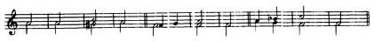
Паралельний рух терціями й секстами. Спів колядок, щедрівок.
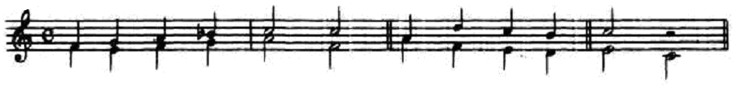
Підстроювання консонуючих інтервалів до даного звуку. Для самостійного опрацювання, можна один звук грати, а інший підстроювати.
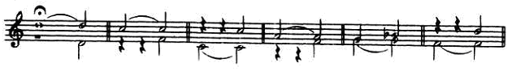
Спів канонів.
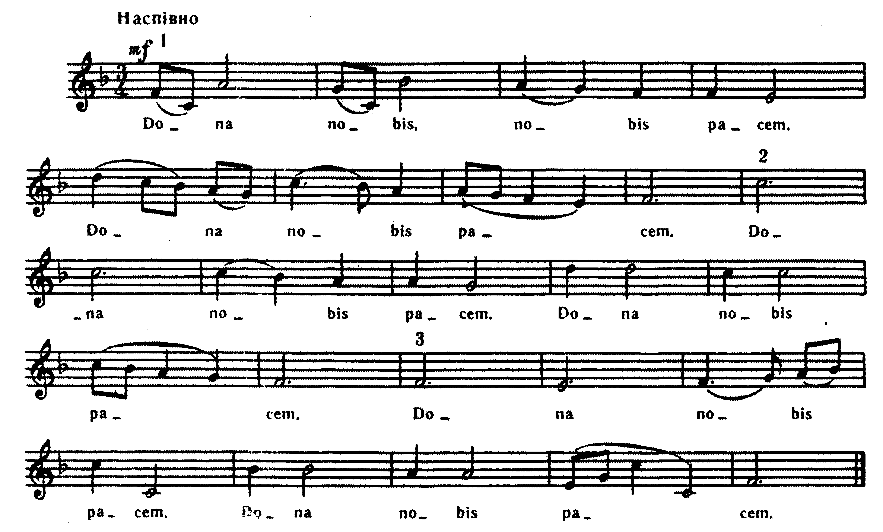
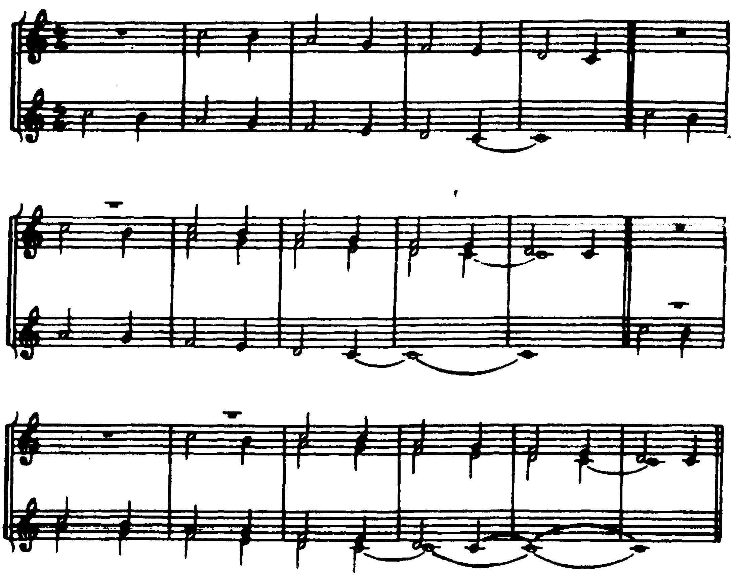
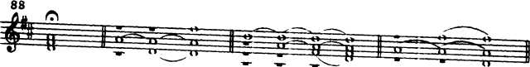
Нашарування голосів.

Спів каденцій.
Утворення нової гармонії від руху одного, двох або трьох голосів.
Спів септакордів та їх обернень (в тональності та від звуку).
Тільки при умові доброго засвоєння даного матеріалу, можна перейти до вивчення багатоголосся більш складного типу (з більш самостійним рухом голосів, хроматизмами, з більш складним ритмом та інтервалікою).
Двоголосі вправи передбачають інтонування:
– мажорних та мінорних гам і їх різновидів, ладів народної музики паралельними терціями й секстами;
– окремих інтервалів з розв’язанням і без розв’язання;
– послідовностей інтервалів за цифруванням;
– діатонічних та модулюючих секвенцій (гармонічного й поліфонічного складу).
Кілька слів і про диктант, що у вихованні гармонічного слуху має особливе значення.
Під час запису багатоголосих диктантів гомофонно-гармонічного складу необхідно, щоб студенти усвідомлювали звукову вертикаль (інтервали, акорди, функціональний зв’язок між ними). Диктант імітаційно-поліфонічного складу вимагає аналізу кожного голосу та усвідомлення фактури на основі руху голосів і, як досить складна форма роботи, може застосовуватися лише у достатньо підготовлених групах.
Усвідомлення студентами краси музичної мови допомагає легше долати труднощі й приносить відчуття глибокого задоволення.
ЛІТЕРАТУРА

- Афонина Н.Ю. Упражнения по элементарной теории музыки : учеб. пособие / Н.Ю. Афонина и др. – Л. : Музыка, 1986.
- Алексеев Б. Элементарная теория музыки / Б. Алексеев, А. Мясоедов. – М., 1986.
- Вахромеев А. Элементарная теория музыки / А. Вахромеев. – М., 1983.
- Виноградов Г. Елементарна теорія музики та сольфеджіо / Г. Виноградов. – К., 1973.
- Виноградов Г. Занимательная теория музыки / Г. Виноградов, Е. Красовская. – М., 1991.
- Волков А.И. Основы теоретического музыкознания / А.И. Волков, Л.Р. Подъяблонская. – М., 2003.
- Гарбузов Н.А. Зонная природа звуковысотного слуха / Н.А. Гарбузов. – М. ; Л., 1948.
- Гарбузов Н.А. Зонная природа темпа и ритма / Н.А. Гарбузов. – М., 1950.
- Глушков П. Елементарна теорія музики / П. Глушков, Є. Красовська. – К., 1961.
- Должанский А. Краткий музыкальный словарь / А. Должанский. – М., 1958.
- Давыдова Е.В. Методика преподавания сольфеджио / Е.В. Давыдова. – М. : Музика, 1986.
- Колесса Ф. Шкільний співаник / Ф. Колесса. – К., 1993.
- Котляревский И. Эволюция музыкольно-теоретических систем / И. Котляревский. – К., 1983.
- Красинская Л. Элементарная теория музыки : учеб. пособие / Л. Красинская, В. Уткин. – М., 1991.
- Лисенко М. Молодощі : збірка народних пісень в хоровому розкладі / М. Лисенко. – К. : Муз. Україна, 1990.
- Максимов С.Е. Музыкальная грамота : учеб. пособие / С.Е. Мак-симов. – М., 1979.
- Назайкинский Е. О музыкальном темпе / Е. Назайкинский. – М., 1965.
- Павлюченко С. Елементарна теорія музики : посіб. для муз. шкіл та училищ / С. Павлюченко. – К. : Муз. Україна, 1980.
- Побережна Г.І. Загальна теорія музики / Г.І. Побережна, Т.В. Щириця. – К. : Вища школа, 2004.
- Правдюк О. Ладові основи української народної музики / О. Правдюк. – К., 1961.
- Серебряный М.О. Сольфеджио на ритмоинтонационной основе современной эстрадной музыки / М.О. Серебряный. – Ч. 1. – К. : Муз. Украина, 1987.
- Смаглій Г.А. Основи теорії музики : підруч. для навч. закл.
- освіти, культури і мистецтв / Г.А. Смаглій, Л.В. Маловик. – Харків : Факт, 2001.
- Способин И.В. Элементарная теория музыки / И.В. Способин. – М., 1965.
- Хвостенко В. Задачи и упражнения по элементарной теории музыки : учеб. пособие / В. Хвостенко. – М., 1973.

Навчальне видання

Ткаченко Наталія Миколаївна

СОЛЬФЕДЖІО

МЕТОДИЧНІ РЕКОМЕНДАЦІЇ

для студентів спеціальності 6.020201 “Театральне мистецтво”
спеціалізації “Звукорежисура”

Відповідальний за випуск Г.В. Дячук
Редагування С.М. Суходольська
Комп’ютерне верстання О.О. Недашковська

Підп. до друку _________________ Формат 60х84 1/16. Папір др. апарат.
Друк офсетний. Ум. друк. арк. __________ Зам. ______. Наклад 500.

Видавець і виготовлювач
Державна академія керівних кадрів культури і мистецтв
01015, м. Київ, вул. Івана Мазепи, 21
Свідоцтво про внесення до Державного реєстру суб’єктів видавничої справи
ДК № 3953 від 12.01.2011.

